首先想了解一下BFC的特性：
- BFC是一个独立的容器，外面的内容不影响里面的内容，里面的内容不影响外面的内容。看例题 第三个：
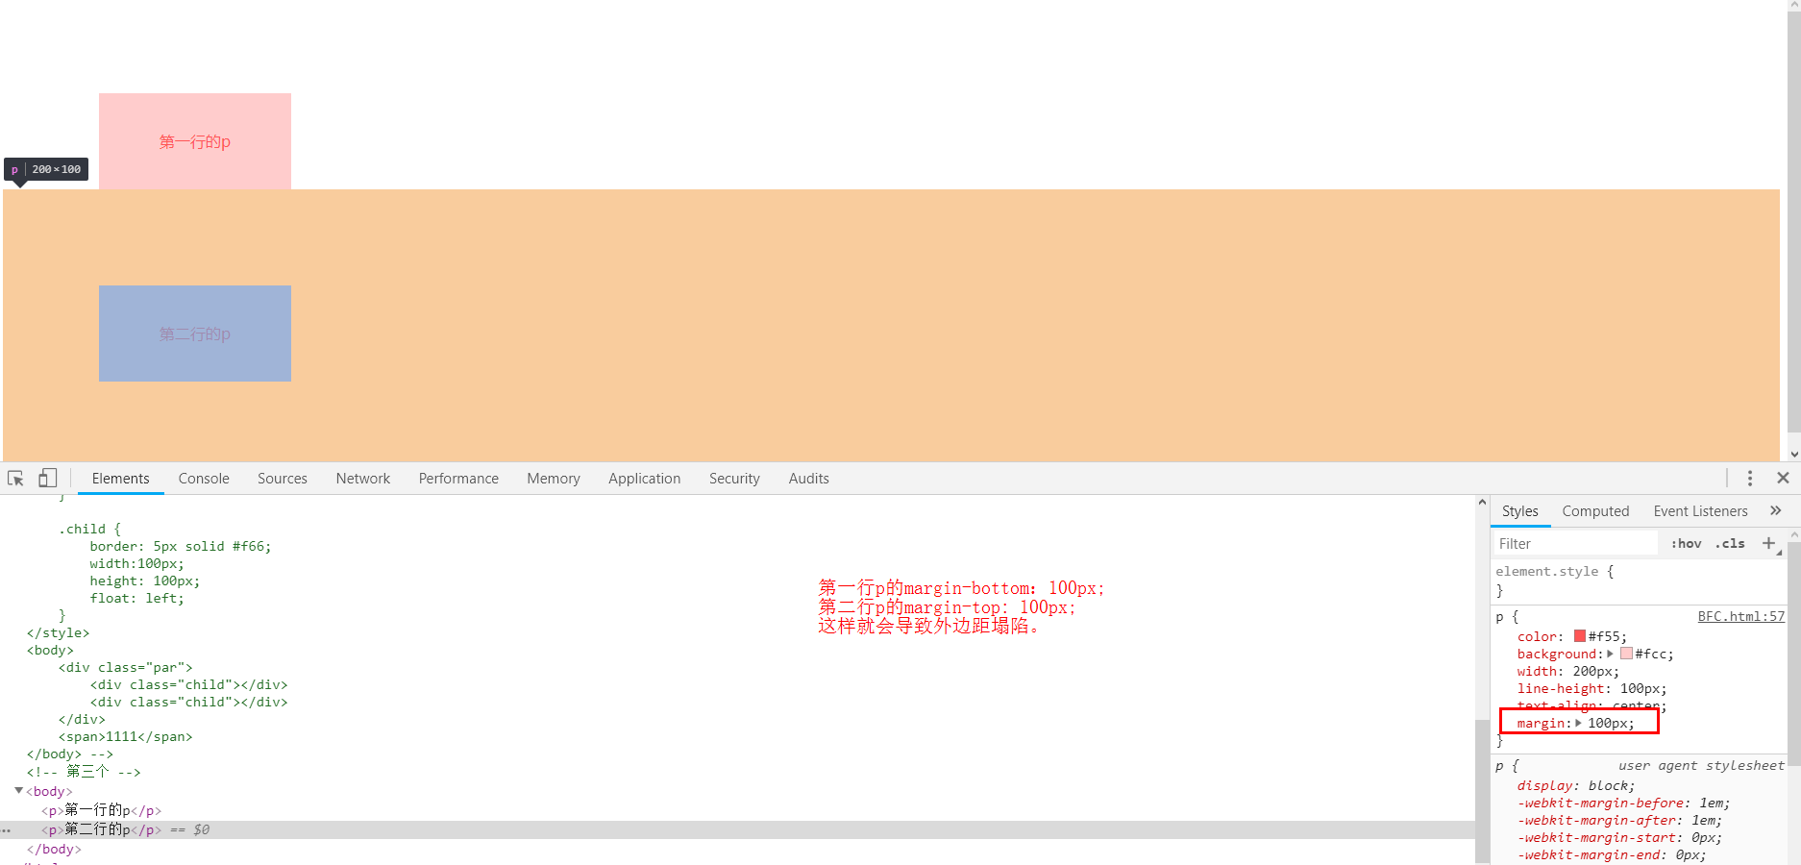
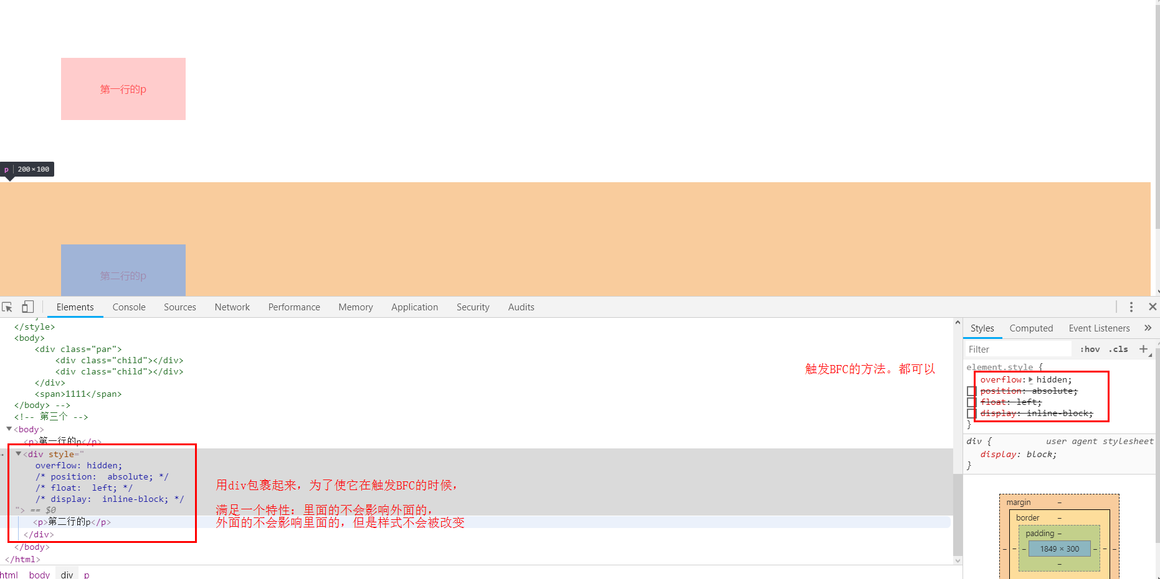

- 触发BFC以后，即使浮动的元素也会参与盒模型的计算，看第二个例题：
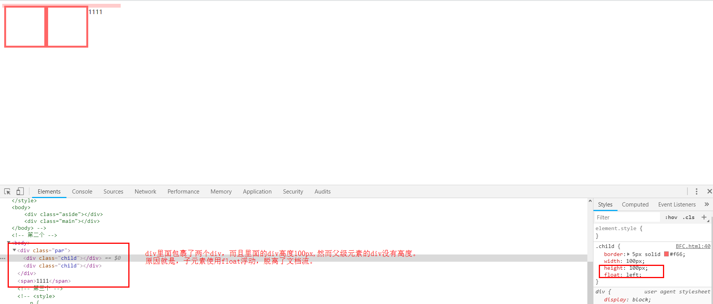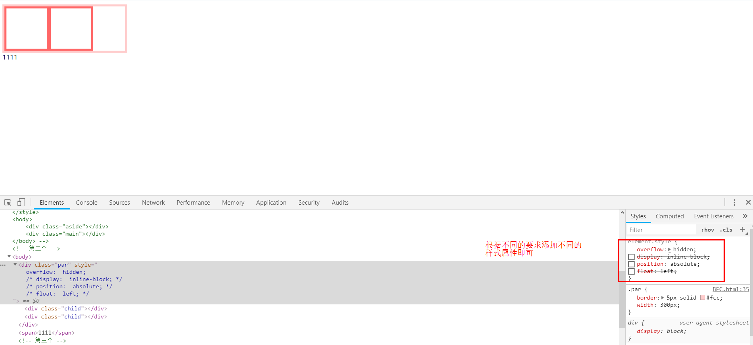

这个时候父级的div高度也有了，因为BFC浮动的元素也要参与计算。

